3. BACHILLERATO
¿QUÉ ES EL BACHILLERATO? | El Bachillerato forma parte de la Educación Secundaria Post-obligatoria, tiene carácter voluntario y una duración de dos cursos. Su finalidad es ofrecer una formación general que favorezca la madurez personal e intelectual y preparar para estudios posteriores (Universidad o Ciclos Formativos de Grado Superior). Tiene tres modalidades diferentes Artes, Ciencias, y Humanidades y Ciencias Sociales.
¿CÓMO SE ACCEDE AL BACHILLER? | Puede acceder al Bachillerato el alumnado que esté en posesión del título de Graduado en Educación Secundaria Obligatoria.
TITULACIÓN | Para obtener el título de Bachiller será necesaria la evaluación positiva en todas las materias de los dos cursos de Bachillerato. Se puede permanecer cursando Bachillerato en régimen ordinario durante cuatro años.
CONTINUACIÓN | El título permite el acceso a todas las enseñanzas de educación superior:  - Los Ciclos Formativos de Grado Superior.  - Los Estudios Universitarios, a través del sistema de acceso establecido.  - Las Enseñanzas Artísticas Superiores, a través del sistema de acceso establecido.  - Las Enseñanzas Profesionales de Artes Plásticas y Diseño de Grado Superior.  - Las Enseñanzas Deportivas de Grado Superior.

3.1. ITINERARIOS DE BACHILLERATO
Los alumnos podrán permanecer cursando Bachillerato en régimen ordinario durante cuatro años. Sin superar este máximo, podrán repetir cada uno de los cursos de Bachillerato una sola vez como máximo, si bien excepcionalmente podrán repetir cada curso una segunda vez, previo informe favorable del equipo docente.
El Bachillerato se organizará en materias troncales generales, unas comunes a todos y otras troncales de opción relacionadas con la modalidad de bachillerato elegida, y materias específicas (organizadas por cada comunidad autónoma). En ambos casos los alumnos/as tienen algunas de forma obligatoria y otras las pueden elegir. (BOJA núm. 145 Orden 14 de julio de 2016, página 517).
1º BACHILLERATO | ASIGNATURAS TRONCALES |  |  | ASIGNATURAS ESPECÍFICAS
 | TRONCALES GENERALES |  | TRONCALES DE OPCIÓN | ESPECÍFICAS OBLIGATORIAS  - Educación Física  - 2ª Lengua Extranjera.  ESPECÍFICAS DE OPCIÓN O DE LIBRE CONFIGURACIÓN  - Elegir dos entre:  1º) Análisis Musical I.  2º) Anatomía Aplicada.  3º) Cultura Científica.  4º) Dibujo Artístico I.  5º) Dibujo Técnico I  6º) Lenguaje y Práctica Musical.  7º) Tecnología Industrial I.  8º) Tecnologías de la Información y la Comunicación I.  9º) Volumen.  10º) Materia de libre configuración autonómica  11º) Materia de opción del bloque de asignaturas troncales (se elegirá una única materia en lugar de dos).  ASIGNATURAS DE LIBRE CONFIGURACIÓN AUTONÓMICA.  - Elegir uno entre:  -Educación para la  Ciudadanía y los Derechos  Humanos I.  -Religión.
CIENCIAS | Filosofía  Lengua Castellana y Literatura I  Primera Lengua Extranjera I | Matemáticas I | Elegir dos de entre:  1º) Biología.  2º) Dibujo Técnico I.  3º) Física y Química.
HUMANIDADES Y CIENCIAS SOCIALES |  | Latín I  o  Matemáticas Aplicadas a las Ciencias Sociales I. | Elegir dos de entre:  1º) Economía.  2º) Griego I.  3º) Historia del Mundo Contemporáneo.  4º) Literatura Universal.
ARTES |  | Fundamentos del Arte I. | Elegir dos de entre:  1º) Cultura Audiovisual I.  2º) Historia del Mundo  Contemporáneo.  3º) Literatura Universal.
2º de BACHILLERATO | ASIGNATURAS TRONCALES |  |  | ASIGNATURAS ESPECÍFICAS
 | TRONCALES GENERALES |  | TRONCALES DE OPCIÓN | ESPECÍFICA OBLIGATORIA  Historia de la Filosofía.  ESPECÍFICAS DE OPCIÓN  Elegir una entre:  a) Análisis Musical II.  b) Ciencias de la Tierra y del Medio Ambiente.  c) Dibujo Artístico II.  d) Fundamentos de Administración y Gestión.  e) Historia de la Música y de la Danza.  f) Imagen y Sonido.  g) Psicología.  h) Segunda Lengua Extranjera II.  i) Técnicas de Expresión Gráfico-Plástica.  j) Tecnología Industrial II.  k) Tecnologías de la Información y la Comunicación II.  l) Una materia de opción del bloque de asignaturas troncales.  _______________________________  2 MATERIAS DE LIBRE CONFIGURACIÓN AUTONÓMICA.  Elegir una entre:  - Segunda Lengua Extranjera II.  - Materia de Libre Configuración Aut.  Elegir una entre:  - Educación para la Ciudadanía y los Derechos Humanos II.  - Religión.
CIENCIAS | Historia de España  Lengua Castellana y Literatura II  Primera Lengua Extranjera II. | Matemáticas II | A elegir dos de entre:  1º) Biología.  2º) Dibujo Técnico II.  3º) Física.  4º) Geología.  5º) Química.
HUMANIDADES Y CIENCIAS SOCIALES |  | Latín II o Matemáticas Aplicadas a las Ciencias Sociales II. | A elegir dos de entre:  1º) Economía de la Empresa.  2º) Geografía.  3º) Griego II.  4º) Historia del Arte.
ARTES |  | Fundamentos del Arte II. | A elegir dos de entre:  1º) Artes Escénicas.  2º) Cultura Audiovisual II.  3º) Diseño.

3.2. OPCIONES AL TERMINAR BACHILLERATO CON EL TÍTULO
SI APRUEBO 2º DE BACHILLERATO
Me da la nota
No me da la nota
No me da la nota
Solicito la misma carrera
Me da la nota
Solicita varios ciclos
PEvAU (SELECTIVIDAD)
CICLOS FORMATIVOS GRADO SUPERIOR
OTRAS ALTERNATIVAS
APRUEBO
SUSPENDO
Prueba Academias Militares Oficiales
Vuelvo a presentarme a
PEvAU
UNIVERSIDAD
Búsqueda de empleo
Cursos FPE
Oposiciones
Otros estudios privados
Me mantengo en mi 1ª opción
CARRERA 1ª OPCIÓN
Prueba Academias Militares. Suboficiales
EAS Música y Danza
EAS Arte Dramático
EAS Diseño
Enseñanzas Artísticos Superiores
Otra Universidad
Universidad privada
UNED
Solicito carrera que me planteo en 2ª o 3ª opción
Mundo laboral

3.3. OPCIONES AL TERMINAR EL BACHILLERATO SIN EL TÍTULO
SI NO APRUEBO 2º DE BACHILLERATO
Puedo repetir
No puedo repetir más
He agotado todas las convocatorias
OTRAS ALTERNATIVAS
Repetición normal
Bachillerato para
Adultos mayores 18 años
Presencial/Semipresencial/Distancia
Cursos completos o bloques
Opciones a las que puedo acceder por tener el Título de Secundaria
Mundo laboral
Pruebas de acceso para mayores de 19 a un CFGS
Pruebas de bachiller para personas mayores de 20 años
Búsqueda de empleo
Mundo laboral
Oposiciones
Enseñanzas Artísticas
CF de Grado Medio
Estudios privados

3.4. PRUEBA DE EVALUACIÓN DE BACHILLERATO DE ACCESO A LA UNIVERSIDAD
- Anualmente se celebrarán dos convocatorias: ordinaria (junio) y extraordinaria (septiembre)
- La superación de la prueba de acceso tendrá validez indefinida. La superación de la prueba de admisión tendrá validez de dos años (tres cursos académicos).
- El alumnado podrá presentarse en sucesivas convocatorias, para mejorar su calificación en la prueba de acceso o de cualquiera de las materias de la prueba de admisión.
- Se tendrá en cuenta la calificación obtenida en la nueva convocatoria si es superior a la anterior.
- Cada ejercicio tendrá una duración de hora y media.

ESTRUCTURA DE LA PRUEBA DE EVALUCIÓN DE ACCESO A LA UNIVERSIDAD (PEvAU). Prueba de Evaluación de Bachillerato para Acceso a Universidad. Antigua Selectividad.
RD 412/2014 modificado por el RD ley 5/2016, Orden ECD/42/2018 de 25 de enero y Resolución de 14 de junio de 2018
Se realizará en la Universidad a la que esté adscrito el IES en el que hubieran obtenido el título de Bachiller
 |  |  |  |  |  |  | ESTRUCTURA DE LA PRUEBA
 |  | PRUEBA DE ACCESO  - Es obligatoria.  - Hay 4 ejercicios. |  |  |  |  |  |  |  |  |  |  |  | PRUEBA DE ADMISIÓN  - Es voluntaria.  - Sobre materias troncales de opción**.  - Sirve para subir la nota (nunca baja nota).
Ejercicio 1
Lengua Castellana y Literatura II
Ejercicio 2
Hª de España
 |  |  |  |  |  |  |  |  |  |  |  |  |  | Te podrás examinar hasta de 4 materias troncales de opción **
Ejercicio 3
Lengua Extranjera***
Ejercicio 4
Sobre una materia de estas 4*

 |  | Prueba de acceso  - Cada ejercicio se calificará de 0 a 10  - La calificación total de esta prueba será la media aritmética de los 4 ejercicios.  - Se necesita obtener un mínimo de 4 puntos en en la prueba de acceso.  - Tendrá validez indefinida.  - * Esta materia, con calificación igual o superior a 5, también será tenida en cuenta de oficio, con su respectivo parámetro para mejorar la nota de admisión. |  |  |  |  |  |  |  |  |  |  |  | Prueba de admisión  - Cada una de las materias de las que te examines en esta prueba se calificará de 0 a 10 puntos.  - Se considerará superada la materia cuando obtengas una calificación igual o superior a 5 puntos.  - La calificación de estas materias tendrá validez para el acceso a la ponderación durante dos años (3 cursos académicos).

*Fundamentos del Arte II/ Matemáticas II/ Latín II/ Mat. CCSS II (independientemente de la modalidad de bachillerato que hayas cursado).
**Análisis Musical, Artes Escénicas, Biología, Ciencias de la Tierra y del Medio Ambiente, Cultura audiovisual, Dibujo Artístico, Dibujo Técnico, Diseño, Economía de la Empresa, Física, Fundamentos del Arte, Geografía, Geología, Griego, Historia de la Filosofía, Historia de la Música y de la Danza, Historia del Arte, Latín, Matemáticas aplicadas a las Ciencias Sociales, Matemáticas, Química, Técnicas de expresión Gráfico-Plásticas, Tecnología Industrial y Segunda Lengua Extranjera.
***Lengua extranjera (inglés, francés, italiano, alemán y portugués). Puede presentarse a cualquier lengua extranjera de las mencionadas, independientemente de que la haya cursado (BOJA 80/28 de abril 2017, pag.122, art.1.).

Superación de la prueba de acceso a la ponderación: 40% Nota media de Prueba de acceso + 60% Nota media de Bach = 5 o superior.
Nota de admisión a las enseñanzas universitarias: 0,6 NMB + 0,4 Prueba de acceso + aM1 + bM2. NMB = Nota media del Bach; M1, M2= Las dos mejores calificaciones de las materias superadas de la prueba de admisión (siempre que estén adscritas a la rama de conocimiento de la ponderación); a, b = parámetros de ponderación (0,1 ó 0,2).
Nota de admisión a las enseñanzas universitarias: 0,6 NMB + 0,4 Prueba de acceso + aM1 + bM2
NMB = Nota media del Bachillerato; M1, M2= Las dos mejores calificaciones de las materias superadas de la prueba de admisión (siempre que ponderen para el grado universitario que quieras cursar); a, b = parámetros de ponderación (0,1; 0,15 ó 0,2).

Ahora, por tanto, la nota máxima será un 14. Es muy importante que sepas al terminar 4º de ESO qué asignaturas de 2º de bachillerato tienen mayor peso en las carreras que te gustaría hacer.

Puedes consultar los parámetros de ponderación en este cuaderno y en la web del “distrito único andaluz” (consulta dinámica) considerando el año en el que te vas a presentar:
- SI TE VAS A PRESENTAR A LA PEVAU 2019/2020, tienes que consultar los parámetros de ponderación en el apartado 3.4.1 o en el distrito único andaluz curso 2019/2020.
- SI TE VAS A PRESENTAR A LA PEVAU 2020/2021 O SUCESIVOS, tienes que consultar en el distrito único andaluz curso 2022/2023 en adelante o el apartado 3.4.2.

Cuando termines Bachillerato puedes optar por continuar los estudios universitarios. Las enseñanzas universitarias se estructuran en tres ciclos: Grado, Máster y Doctorado.

CALIFICACIONES
CALIFICACIÓN DE AMBAS PRUEBAS | CALIFICACIÓN DE LA PRUEBA DE ACCESO | Media aritmética de los cuatro ejercicios, redondeada a la milésima. Mínimo 4 puntos.
 | CALIFICACIÓN EN MATERIAS DE LA PRUEBA DE ADMISIÓN | Cada ejercicio será calificado de 0 a 10 puntos, con dos cifras decimales. Se consideran superados los ejercicios con un mínimo de 5 puntos.
SUPERACIÓN DE LA PRUEBA DE EVALUACIÓN DE BACHILLERATO PARA EL ACCESO A LA UNIVERSIDAD | 40% nota de la prueba de acceso y 60% nota media del expediente de Bachillerato.  Mínimo 5 puntos para aprobar.
NOTA DE ADMISIÓN A LAS ENSEÑANZAS UNIVERSITARIAS DE GRADO | Cuando el número de solicitudes sea superior al de plazas ofertadas, las universidades públicas utilizarán para adjudicarlas la nota de admisión que corresponda, a partir de la siguiente fórmula, expresada con dos decimales y redondeada a la centésima más próxima y en caso de equidistancia a la superior:  Nota de Admisión = 0,6 * NMB + 0,4 * CFG + a*M1 +b*M2, donde:  - NMB es la nota media del Bachillerato.  - CFG es la calificación de la prueba de acceso.  - a y b son los parámetros de ponderación de las materias de la prueba de admisión, recogidos en la página del Distrito Único Andaluz (consulta dinámica).  - M1, M2 son las dos mejores calificaciones de materias superadas en la prueba de admisión, adscritas al grado universitario que quieras cursar.
SI NO ESTÁS DE ACUERDO CON LA NOTA: | REVISIÓN
Plazo de 3 días hábiles a partir de la fecha de publicación.  Información sobre plazos y solicitudes de reclamación en Negociado de Información de la UCA: www.uca.es | Otro corrector revisa el examen. Hacen media entre la calificación original y esta segunda (se puede bajar la nota).  Los alumnos tienen 10 días hábiles para ver las pruebas revisadas una vez finalizada la revisión.

CALENDARIO DE LA PRUEBA DE BACHILLERATO (PEvAU)

Convocatoria ordinaria: Convocatoria extraordinaria:
16, 17 y 18 de junio de 2020 14,15 y 16 de septiembre de 2020

HORARIO | PRIMER DÍA | SEGUNDO DÍA | TERCER DÍA
8:00-8:30 | CITACIÓN * | CITACIÓN* | CITACIÓN*
8:30-10:00 | LENGUA CASTELLANA Y LITERATURA II | FUNDAMENTOS DEL ARTE II  LATÍN II  MATEMÁTICAS II | DIBUJO TÉCNICO II  ECONOMÍA DE LA EMPRESA  CULTURA AUDIOVISUAL II  BIOLOGÍA
11:00-12:30 | HISTORIA DE ESPAÑA | GRIEGO II  MATEMÁTICAS APLICADAS A LA CC. SOCIALES II | DISEÑO  GEOGRAFÍA  LENGUA EXTRANJERA (fase de admisión)  QUÍMICA
13:30-15:00 | LENGUA EXTRANJERA (fase de acceso) | FÍSICA  HISTORIA DE ESPAÑA | ARTES ESCÉNICAS  GEOLOGÍA  HISTORIA DEL ARTE
HORARIO DE TARDE
 |  |  | EXAMEN INCOMPATIBILIDAD HORARIA 17:00-18:30
 |  |  | EXAMEN INCOMPATIBILIDAD HORARIA 19:00-20:30
 |  |  | EXAMEN INCOMPATIBILIDAD HORARIA 21:00-22:30

NOTAS IMPORTANTES:

* Las franjas horarias de citación son en defecto de que la universidad no fije otras que, en razón de las sedes de que se traten, considere más oportunas.
- En caso de alumnado matriculado de asignaturas en las que haya incompatibilidad horaria se examinará de la materia que aparece en primer lugar en el cuadro correspondiente (que es el horario normal previsto), mientras que de la/s otra/s se examinará en el horario que la Comisión Coordinadora Interuniversitaria de Andalucía determine, de lo que se dará comunicación a la persona interesada en el primer día de las pruebas o con anterioridad.
- Como regla general, las incidencias generales, que no incompatibilidades horarias, que se presenten se intentarán resolver en el mismo horario. De no ser posible lo anterior, se hará en la jornada inmediatamente siguiente en horario de tarde, salvo las del último día que se intentará resolver en la mañana siguiente a la finalización de las pruebas. Por ello, el alumnado deberá prever la posibilidad de que sea citado cualquier día por la tarde o al día siguiente de los inicialmente previstos para la prueba.

CONSEJOS PRÁCTICOS
DURANTE EL CURSO:
- Desde el principio hay que tomarse en serio el Bachillerato.
- Desarrolla hábitos de vida saludable (alimentación, descanso, deporte).
- Planifica y organiza tanto el tiempo de estudio como el tiempo libre.
- No vale el atracón de los últimos días. Es importante estudiar todos los días.
- Utiliza estrategias de estudio como el subrayado, anotaciones al margen, mapas conceptuales, esquemas.
- Lee prensa y escucha las noticias para estar informado de los acontecimientos relevantes que sucedan en el mundo. En muchas ocasiones, los textos de algunas pruebas han estado relacionados con cuestiones de actualidad.
- Ir a clase hasta el último día porque se explican detalles para afrontar las pruebas, se terminan los temarios y se repasa.
- Tus profesores/as podrán facilitarte ejemplos de exámenes de convocatorias anteriores o consulta en la página Web del Distrito Único Andaluz en donde encontrarás ejemplos de años anteriores

LOS DÍAS PREVIOS A LAS PRUEBAS:
- Es importante hacer un plan de estudio organizado.
- No se trata de estudiar mucho sino de aprovechar el tiempo que dediques.
- Procura hacer muchos ejercicios para adquirir fluidez a la hora de explicar los problemas.
- Coloca en un sitio visible los datos sobre los días, lugar, horario... pregunta en tu Instituto varios días antes por si ha habido algún cambio de última hora.
- No te presentes al examen con el estómago vacío, te quedan muchas horas por delante.
- Lleva bolígrafos de repuesto y rotuladores de colores para subrayar.
- Sal con tiempo de casa.
- No olvides la documentación necesaria: resguardo del papel de la matrícula, DNI.
- Queda con algún compañero para salir juntos el primer día de la prueba. Evitarás descuidos de horas y fechas.

EN LA REALIZACIÓN DE LA PRUEBA:
- Lee cuidadosamente todas las opciones y preguntas. Piensa en las respuestas a cada una, de manera general. Sólo entonces estarás en condiciones de elegir.
- Fíjate en las palabras claves para comprender exactamente lo que se pide: analiza, clasifica, explica y enumera.
- Cuando se presentan varias opciones, piénsalas bien antes de decidirte.
- Haz un esquema mental o en la misma hoja del examen antes de empezar a escribir.
- Contesta las preguntas en el mismo orden en el que están planteadas. No olvides que la mayoría de las veces existe un orden lógico entre ellas.
- Recuerda que con una buena presentación del examen tienes mucho ganado. Procura una letra clara y legible.
- Evita los tachones.
- Cuida mucho la ortografía y la acentuación. La prisa y los nervios pueden llevarte a cometer errores.
- A la hora de corregir se valora más la calidad que la cantidad y la lógica que la originalidad.
- No te obsesiones con el tiempo o el papel. Si tienes las ideas claras y bien estructuradas, no te faltará tiempo.
- Recuerda entregar todos los ejercicios que hayas realizado, aunque estén en blanco.

3.4.1. PARÁMETROS DE PONDERACIÓN DE LAS MATERIAS DE BACHILLERATO EN PEvAU 2020/2021 O SUCESIVAS
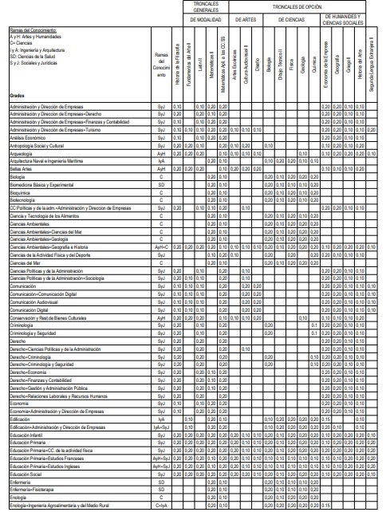

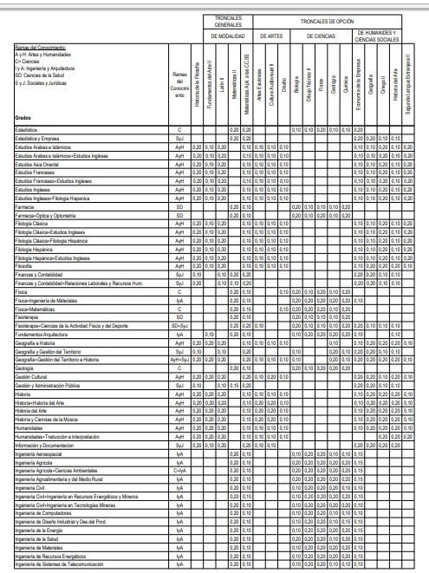

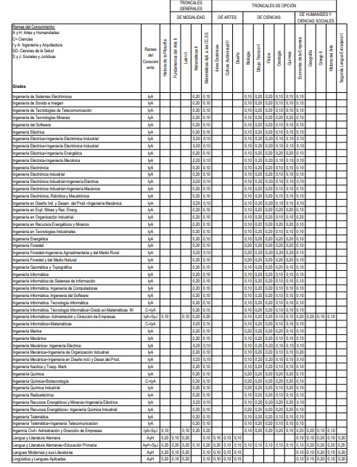

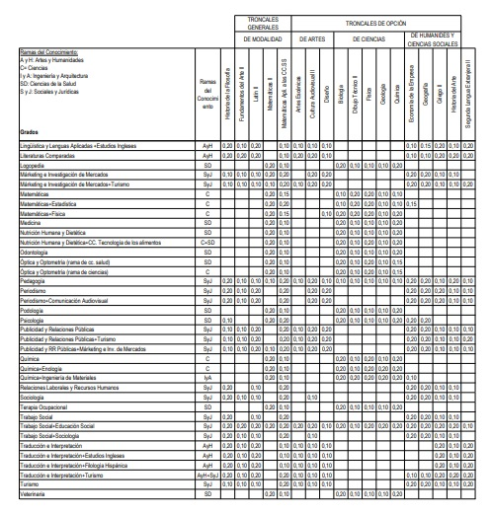

3.5. PRUEBAS PARA LA OBTENCIÓN DEL TÍTULO DE BACHILLERATO PARA MAYORES DE 20 AÑOS (Orden de 26 de agosto de 2.010)
REQUISITOS
- Ser mayor de 20 años o cumplirlos en el año natural en que se celebren las pruebas.
- No estar en posesión del título de Bachiller o equivalente, cursado u obtenido por cualquier modalidad o vía.
CARACTERÍSTICAS
función de las modalidades o vías y se organizan en 3 bloques:
- Bloque de pruebas correspondientes a las materias comunes.
- Bloque de pruebas correspondientes a materias de modalidad.
- Bloque de pruebas correspondientes a materias optativas.
Las materias de Bachillerato que tengan el mismo nombre o contenidos progresivos o relacionados, se agrupan en un único ejercicio (Ejemplo: Matemáticas I y Matemáticas II = ejercicio de Matemáticas).
Aprobada la materia correspondiente al primer curso, sólo se realizará la prueba que corresponda a los contenidos del 2º curso. El resto de las materias serán evaluadas mediante pruebas individualizadas.
- Se reconocen como superadas las materias de Bachillerato aprobadas con anterioridad (o sus equivalentes).
- Se reconocen como superadas las materias aprobadas en pruebas para la obtención del título de Bachiller para personas de 20 años en convocatorias anteriores.
- Ver toda la información en el apartado 6.4.4.

3.6. BACHILLERATO PARA PERSONAS ADULTAS (Orden de 29 de septiembre de 2008)
- Tener 18 años o cumplirlos antes del 31 de diciembre del año de la matrícula.
- Tener 16 años y ser trabajador/a por cuenta ajena, ser deportista de alto nivel o encontrarse en unas circunstancias justificadas que impidan la asistencia regular a un instituto en régimen ordinario.
- Ver toda la información en el apartado 6.4.3.

3.7. BACHIBAC
El programa Bachibac es el programa de doble titulación Bachillerato español- Baccaléaureat francés que se imparte en ocho centros de la Comunidad Autónoma de Andalucía. En la provincia de Cádiz, el centro que lo imparte es el IES Drago de la capital.
Las vías para acceder al programa son las siguientes:
a) Haber cursado la Educación Secundaria dentro de una Sección Bilingüe en Francés
b) Acreditar al comienzo de curso un nivel de francés equivalente a un B-1 en el Marco Europeo de Referencia para las Lenguas.

El alumnado que proceda de centros diferentes al Instituto Drago debe participar en el proceso ordinario de admisión; si resultara admitido en el centro, entonces podría solicitar la incorporación al programa.
Materias específicas del programa: son Lengua y Literatura Francesa e Historia de España y Francia. Además, las horas del programa (un mínimo de 20) se completan con otras materias impartidas en francés:
* Filosofía en 1º Bachillerato e Historia de la Filosofía en 2º Bachillerato.
* Cultura Científica en 1º Bachillerato.
Además, el alumnado cursa Inglés como 2ª Lengua (de manera opcional en 2º Bachillerato)
Realización de la prueba externa:
Para obtener la doble titulación de Bachillerato español-francés, el alumnado que ha cursado el programa deberá realizar una Prueba Externa, durante el mes de mayo, que versará sobre las materias específicas: Lengua y Literatura Francesa (oral y escrita); Historia de España y Francia (escrita).
La calificación final para la doble titulación será la media ponderada entre la nota final del Bachillerato (70%) y la media de la prueba externa (30%).
Para obtener esta titulación, el alumnado deberá haber superado todas las materias del Bachillerato español.

